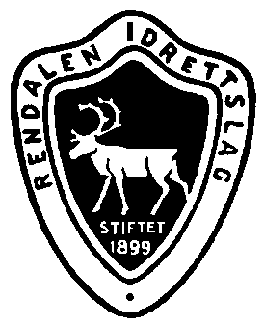
NYTT ÅRSMØTE I RENDALEN IDRETTSLAG 2018
Tirsdag 24. april kl. 1900
Mistra Hotell.
Det møtte ikke nok medlemmer til at forrige årsmøte kunne gjennomføres. Det innkalles derfor nå til et nytt.
- Godkjenne de stemmeberettigede.
- Godkjenne innkallingen og saksliste.
- Velge ordstyrer, sekretær, samt 2 til å underskrive protokollen.
- Laget og gruppene sine årsmeldinger.
- Laget og gruppene sine regnskap.
- Innkomne saker og forslag.
- Medlemskontingenten for 2019.
- Vedta lagets og gruppenes budsjett, med arbeidsplaner.
- Behandle lagets organisasjonsplan.
- Valg
Årsmøtepapirene er lagt ut på hjemmesiden. Øvrige papirer fås ved å kontakte Linda Døsen, 90977531, lindast@hotmail.no

Styret/RIL

